
Liebe Leute, Groß und Klein

In unserem schönen Tal, wenn endlich der schmilzt und sich alle auf den
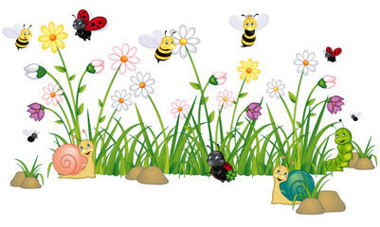
freuen, ja dann kommt der große


und kleine vom Winter zum Vorschein...


Wir von MeinTAL
bitten um Eure ... und Hilfe fürs Müllsammeln!

Treffpunkt Volksschule, am Freitag,
14.04.2017 um 13:30 Uhr

Bitte Handschuhe und Gummistiefel oder gutes Schuhwerk anziehen!!!
Alle fleißigen Helfer werden nachher zum Eisessen eingeladen.

Kurze Meldung zur Organisation bei … Anita 0664/53 092 53

